2024年香港國際電子組件及生產技術展
全球最大電子產品交易採購平台！
ElectronicAsia(Hong Kong)
2024年3月12日 電電陸字第11303-0286號（共3頁）
本會將向有關單位申請補助，會員廠商每個攤位至少補助NT$50,000以上，
非會員廠商補助50%，攤位有限，敬請把握
【展覽介紹】
「香港國際電子組件及生產技術展」為亞洲首屈一指的電子零組件貿易平台，同香港秋季電子產品展組成全球最大的電子產品商貿平台。展出內容包括各種電子零組件、主動元件、被動元件、半導體、機電元件、生產及測試設備等，並聚焦於顯示技術及智能裝置關鍵元器件，印刷電路板及太陽能光電技術專區展出，是全球最重要的電子零組件展。2023年展後統計，共有超過20,249名專業買主蒞臨採購，約2,450位買家線上觀展。
2024年香港國際電子組件及生產技術展會繼續以全新融合展覽模式「EXHIBITION+」（展覽+）舉行，該模式結合了展覽會的四個重要元素，包括實體展、「商對易」（Click2Match）智能配對平台、線上線下研討會及論壇（Intelligence Hub），以及「貿發網採購」平台（hktdc.com Sourcing），將實體展中的面對面互動和洽商，延伸至網上智能配對平台，助展商主動出擊，贏得更多商機。
本屆(2024年)台灣區電機電子工業同業公會為台灣唯一組團單位，敬邀台灣廠商共襄盛舉，搶攻全球市場商機！（注意:本展攤位數有限、敬請儘速報名！）
【參展須知】
一、展覽日期：2024年10月13至16日
二、展覽地點：香港會議展覽中心展覽廳5B (地址：香港灣仔博覽道1號)
三、展出項目：印刷電路板及電子製造服務、顯示技術、鍵盤及開關、無線電及感應技術、半導體相
關、電源供應、測試及檢測設備、其他電子組件等
四、主辦單位：香港貿易發展局、慕尼黑國際博覽亞洲有限公司
五、組團單位：台灣區電機電子工業同業公會
六、攤位費：
攤位形式 | 正式會員費用  (開立收據) | 贊助會員及非會員費用  (開立發票，含5%稅)
空地（最少36ｍ²） | US$4,924/9ｍ² | US$5,170/9ｍ²
台灣形象館 | US$5,986/9ｍ² | US$6,285/9ｍ²
※ 上述價格已包含了〝展覽+〞網上宣傳套餐核心版費用US$420 (所有參展商都必須參與)
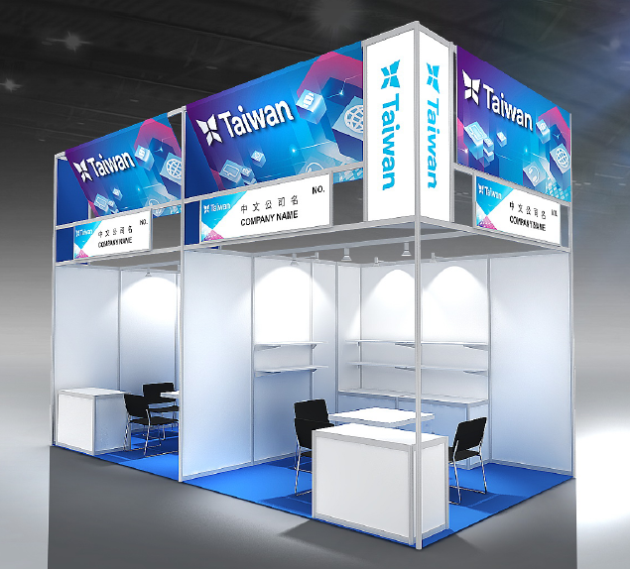
七、台灣形象館裝潢配備：公司中英文招牌、基本隔間板及地毯、投射燈
5盞、500W插座1個、洽談桌1張、椅子3張、矮櫃附鎖3個、層
板6片、基本電費、清潔費、整體形象裝潢。

(台灣形象攤位示意圖，非最終設計)

八、報名時間：自即日起報名至4月30日，額滿提前截止、數量有限、敬請儘早報名。
九、報名辦法：
- 報名先後次序以掛號郵戳時間為憑，一律採通信報名，並於信封上註明報名「2024香港國際電子組件及生產技術展」，未以掛號寄交者恕不受理。
- 郵寄繳審核資料：(1)本會參展報名表、(2)電匯水單影本(可於報名後14個工作天內補寄電子檔即可)。請將以上資料寄至
台灣區電機電子工業同業公會 大陸業務室 蕭 蕊小姐(分機255)
11490台北市內湖區民權東路6段109號6樓
十、選位：
依攤位數多寡、報名先後順序，不得跨走道之原則，於組團會議(暫訂2024年7月召開)時，由廠商自行挑選位置；不克出席者，排在最後由本會代為挑選，事後廠商不得有異議。
十一、繳款方式：
請以電匯付款並請銀行以「全額到付」方式匯款。
本會外幣帳戶：
兆豐國際商業銀行 東內湖分行 電話：(02)2627-5699
Mega INTERNATIONAL COMMERCIAL BANK, EAST NEI HU BRANCH
地址：台北市港墘路202號：No. 202, Kang Chien Road, Taipei, Taiwan.
帳號：06753002828
兆豐國際商業銀行國際代碼：(Swift Code: ICBCTWTP067)
戶名：台灣區電機電子工業同業公會Taiwan Electrical and Electronic Manufacturers’ Association

十二、參展權益：
本會為保障會員廠商參加海外參展權益，將為參展人員(限參加團體活動者)加保旅行綜合保險每
位新台幣貳佰萬元整(個別前往者不包括在內)。
十三、注意事項：
- 大會請參展廠商注意有關商標、專利、外觀設計等問題，並請於展出時備妥相關證件影本，避免展出時發生糾紛。
- 本會將請裝潢公司設計台灣館整體形象及提供額外配備、運輸公司負責展品託運及旅行社處理機票、住宿、交通等事宜服務。
- 本會提供展前、展中、展後相關參展服務，包括與主辦單位及展覽配套承包商聯繫協調服務、展覽現場服務、網站宣傳及廣告、展商旅行平安險、展覽補助申請服務。
- 本會將於展場設立服務攤位，提供茶水等服務。
十四、退展辦法:一經報名審核通過並繳費，大會將不予退還所繳攤位費，所訂之攤位視同放棄。
十五、本會承辦人：
大陸業務室:蕭 蕊 小姐 電子郵件：shirley@teema.org.tw
電話：(02) 8792-6666分機 255 ；傳真：(02) 8792-6140
地址：11490臺北市內湖區民權東路6段109號6樓

2024年香港「國際電子組件及生產技術展」
ElectronicAsia(Hong Kong)
公司名稱 |  | 中文：
 |  | 英文：
地 址 |  | 中文： |  |  |  |  | 郵區
 |  | 英文： |  |  |  |  | 會員編號
電 話 |  | ( ) 分機 |  | 傳真 |  | ( )
公司網址 |  |  |  | 電子郵件
展覽  承辦人 |  | 中文： |  | 職稱 |  | 中文：
 |  | 英文： |  |  |  | 英文：
收 費 標 準  攤位形式 |  |  | 正式會員價  (開立收據) |  | 贊助/非會員價  (開立5%稅發票) |  |  | 攤位數 |  | 總 額
空地費(最少36ｍ²) |  |  | - US$4,924 |  | - US$5,170
台灣形象館裝潢攤位費 (3ｍ²×3ｍ²＝9ｍ²) |  |  | - US$5,986 |  | - US$6,285
※ 上述價格已包含了〝展覽+〞網上宣傳套餐核心版費用US$420 (所有參展商都必須參與)
商標名 |  | 英文：
展品名稱 | 中文：
展品名稱 | 英文：
備註：
- 會員編號:請查會員名錄中 貴公司編號或空白由本會承辦人協助填寫。
- 報名方式：(1)本會參展報名表、(2)電匯水單影本。請寄至下述始完成受理報名手續。
台灣區電機電子工業同業公會 大陸業務室蕭蕊小姐(分機255)
11490台北市內湖區民權東路六段109號6樓
- 付款方式：請以電匯方式支付並請銀行以「全額到付」方式匯款。
本會美金帳戶：
兆豐國際商業銀行 東內湖分行 電話：(02)2627-5699
Mega INTERNATIONAL COMMERCIAL BANK, EAST NEI HU BRANCH
地址：台北市港墘路202號：No. 202, Kang Chien Road, Taipei, Taiwan.
帳號：06753002828
兆豐國際商業銀行國際代碼：(Swift Code: ICBCTWTP067)
戶名：台灣區電機電子工業同業公會
Taiwan Electrical and Electronic Manufacturers’ Association
- 一經繳交攤位費後不得辦理退展，所繳攤位費及保證金恕無法退還。
- 本報名表視為訂攤位之契約，請務必加蓋公司印章及負責人章，以確保權益。
公司印鑑章： 負責人印鑑章：

填表日期：2024年 月 日

